รายงานการปฏิบัติราชการประจำเดือน สายงานสอบสวน
รายงานการปฏิบัติราชการประจำเดือนพฤศจิกายน
ประจำปีงบประมาณ พ.ศ. 2567
สถานีตำรวจภูธรคลองไผ่

3. งานสอบสวน

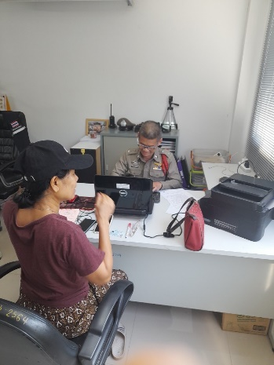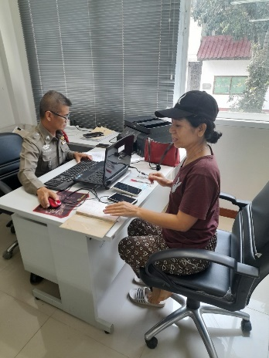
ช่วงวันที่ 1 พ.ย. 2566 ถึง 30 พ.ย. 2566 พนักงานสอบสวนได้รับแจ้งความร้องทุกข์
จำนวน 45 รายการ แบ่งเป็น รับแจ้งเอกสารหาย 20 รายการ แจ้งไว้สำหรับเป็นหลักฐาน 25 รายการ

ช่วงวันที่ 1 พ.ย. 2566 ถึง 30 พ.ย. 2566 พนักงานสอบสวนได้รับสำนวนคดีอาญาไว้ทำการสอบสวน 9 คดี สอบสวนเสร็จสิ้นแล้ว 9 คดี คงเหลือและอยู่ระหว่างการสอบสวน 0 คดี

